

*Предупреждение*

*вовлечения*

*подростков*

*в*

*деструктивные*

*группы*



# 

*Уважаемые родители!*

*В условиях глобальных перемен в жизни нашего общества наряду с позитивными преобразованиями, к сожалению, усиливается и ряд негативных тенденций. Серьезную социальную опасность сейчас представляет очевидный рост различных деструктивных молодежных и подростковых групп.*

*Наиболее восприимчивым к принятию негативных ценностных и поведенческих установок оказывается именно подростковый возраст. Если подросток сталкивается с проблемами и опасностями в онлайн или офлайн пространстве, ему обязательно понадобится помощь близких взрослых. Для того чтобы помочь своему ребенку, родителям нужно знать, что делать, какую поддержку ему оказать и как правильно вести себя в трудной ситуации.*

**ЧТО ДОЛЖЕН ЗНАТЬ РОДИТЕЛЬ ПОДРОСТКА?**

Деструктивное поведение – это разрушительное поведение, отклоняющееся от медицинских или психологических норм, приводящее к нарушению качества жизни человека, снижению критичности к своему поведению, снижению самооценки и эмоциональным нарушениям, что, в итоге, приводит к состоянию социальной дезадаптации личности, вплоть до ее полной изоляции.

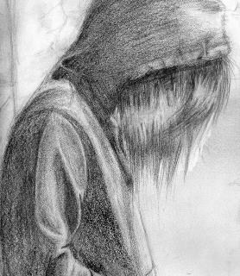

Молодежные движения деструктивного характера – это неформальные движения (объединения), разрушающие личность молодого человека, подменяющие его понимание традиционных ценностей.

К объединениям деструктивной направленности можно отнести:

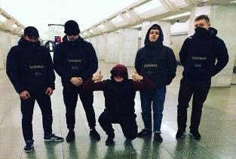

* деструктивные интернет-сообщества (пропагандирующие суицидальное, агрессивное

поведение);

* криминальные субкультуры;
* территориальные/уличные группировки/банды;
* тоталитарные религиозные секты (вплоть до сатанинских), поклонники различных культов;
* экстремистские/радикальные группировки, которые специализируются в настоящее время по трем основным направлениям: политическое, националистическое и религиозное.

*Подробнее о деструктивном, девиантном поведении и алгоритмах их выявления можно узнать на сайте ФГБОУ ВО «Московский государственный психолого-педагогический университет», в памятках* ***«Навигатор профилактики»,*** *по ссылке*[*: https://mgppu.ru/about/publications/deviant_behaviour*](https://mgppu.ru/about/publications/deviant_behaviour)



**ПОЧЕМУ ПОДРОСТКАМ СВОЙСТВЕННЫ ДЕСТРУКТИВНЫЕ**

**ПРОЯВЛЕНИЯ?**

В подростковом возрасте личность формируется, подросток пробует различные шаблоны поведения, пробует исполнять разные социальные роли и осваивается в мире взаимоотношений взрослых. Нужно помнить, что для подростков критически важно принятие в среде сверстников. В случае отвержения подростка группами сверстников, ключевая его потребность будет не удовлетворена, и его психика будет искать иной выход самоутверждения и выражения своего разочарования вовне.

Основными факторами риска (предпосылками) вовлечения в деструктивные группы являются:

* 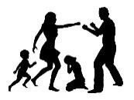деформация семейных отношений (недостаток внимания к подросткам в семье);
* неудачи в школе (равнодушное отношение к учебе);
* 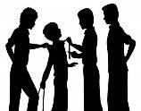нарушение конструктивного взаимодействия подростков и молодёжи с социальной средой (отчуждение от школьной команды);
* дезадаптации и девиации, отсутствие у несовершеннолетних твёрдых нравственных взглядов и убеждений;
* постепенное отчуждение несовершеннолетних от первичных социально полезных групп (семьи, класса, студенческой группы и др.).

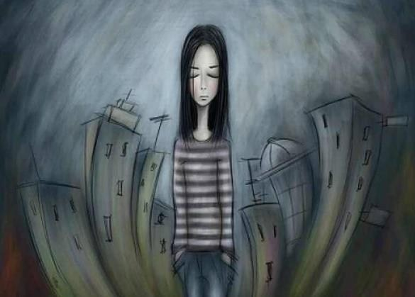*Личностные особенности несовершеннолетних: повышенная внушаемость, трудности формирования жизненных ориентиров и ценностей, переживание собственной неуспешности, трудности самопонимания, отсутствие адекватной самооценки, отсутствие позитивных жизненных целей, отсутствие умений взаимодействовать с окружающими, неустойчивость эмоциональной сферы и др.*

Причинами ухода подростков в деструктивные группы чаще всего являются: потребность в друзьях, конфликты дома или в школе, протест против формализма взрослых. В случае, если дети и подростки предоставлены сами себе и не знают, чем заполнить свое свободное время, опасность их неадаптивного поведения возрастает.



**ДЕСТРУКТИВНЫЕ ГРУППЫ В**

**ИНТЕРНЕТЕ**

**:**

**ЧТО НУЖНО ЗНАТЬ**

**О**

**НИХ**

**РОДИТЕЛЯМ**

**?**



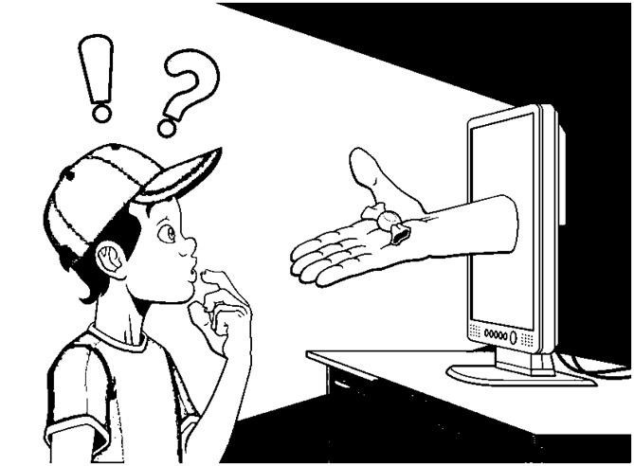Вовлечение подростков в группы деструктивной направленности очень часто происходит через Интернет: социальные сети и информационные порталы («ВКонтакте»; «Фейсбук»*,

«Инстаграм»* (*запрещены на территории России) и т.п.);

Интернет-сообщества, тематические форумы, шок-контент (например, «Привет со дна», «Группа смерти» и др.);

Интернет-игры (например, «Большая игра. Сломай систему!» и др.).

Особенность вовлечения в деструктивные сообщества подростков в социальных сетях:

* «Массовость» (процесс приобретает «вирусный характер»).
* «Укороченный» путь: подростки либо сами приходят в данные сообщества на основе социально-психологических установок (мода, интересы, проблемы), либо оказываются в зоне внимания кураторов сообществ, благодаря размещению на своих страницах соответствующего контента (цитаты, мотиваторы и др.), также могут быть приглашены в данные сообщества друзьями (одноклассниками).

Техники вовлечения подростков в деструктивные группы в сети Интернет

* мифотворчество (романтизация,

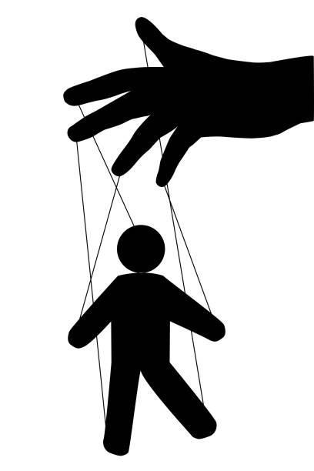героизация), например, куратора группы;

* элитарность («не такой как все»);
* геймификация (игровые механизмы);
* челленджи (дух соревнования);
* «запретный» контент (нельзя, но ты избранный);
* конфликт поколений («взрослый мир – плохой мир»);
* аккумулирование негативизма («весь

мир против тебя», «государство – зло» и т.п.);

* закрытая общность («брат за брата»);
* возможность бесплатного визуального оформления «аватарки» – собственной фотографии в социальной сети, что делает рекламу как Интернетсообщества, так и дает возможность показать участнику солидаризацию с идеями данного сообщества.

**ЗАЧЕМ ВОВЛЕКАЮТ ПОДРОСТКОВ В**

**ДЕСТРУКТИВНЫЕ ТЕЧЕНИЯ?**



* Сбор «послушной» аудитории.
* «Перепрошивка» - обесценивание традиционных ценностей (вовлечение в экстремистские организации – для пополнения своих рядов, в религиозные деструктивные группы – для вовлечения новых адептов, в «группы смерти» и т.п.).
* «Накрутка» создание ощущения неблагополучия и опасности в объективной реальности, приучение к идее насилия (агрессии).
* Вербовка внушаемых и ориентированных на деструктив молодых людей для дальнейшего вывода их деструктивной активности в объективную реальность.
* Дестабилизация социальной и политической жизни общества

(государства).

В группе риска находятся дети и подростки, которым не

хватает родительского внимания и поддержки, а также те, чье



нахождение в сети Интернет не контролируется родителями.

Опасность молодежных групп деструктивного характера:

* разрушительно действуют на сознание и нравственность молодых людей

(пропаганда противоправного поведения); ➢ формируют у несовершеннолетних отрицательное отношение к закону (принятие асоциальных, отрицательных норм и правил);



* обострение отношений с родителями, учителями, одноклассниками;
* вовлечение несовершеннолетних в несанкционированные митинги и акции; ➢ затруднен выход.

Родителям важно понимать, что большинство групп и движений взаимосвязаны. Деструктивные группы «перекрёстно опыляются». Каждая из деструктивных групп продвигает не

только свою идею, но также рекламирует идеи других

деструктивных течений.

# ЧЕМ ОПАСНО УЧАСТИЕ В

**НЕСАНКЦИОНИРОВАННЫХ МИТИНГАХ?**

Участие подростков в несанкционированных митингах и акциях опасно для их жизни и здоровья, так как во время массовых беспорядков они могут быть травмированы и (или) получить вред здоровья различной степени тяжести.

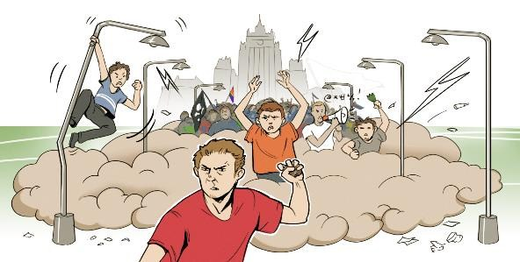

Подростки, вовлеченные в

несанкционированные митинги и акции, подвергаются опасности быть вовлеченными в массовые беспорядки, правонарушения и преступления.

Если несовершеннолетние принимают участие в несанкционированных митингах или шествиях, допускают хулиганские действия, в том числе распространяют материалы о призыве к участию в несанкционированных массовых мероприятиях (в сети Интернет, в социальных сетях (иных интернетплатформах) они подлежат ответственности за административные правонарушения.

Статья 20.2 КоАП РФ: нарушение установленного порядка организации либо проведения собрания, митинга, демонстрации шествий или пикетирования.



Статья 212 УК РФ: массовые беспорядки, т.е. совершение лицом в составе толпы поджогов погромов, уничтожение имущества, применение насилия, а также оказание вооруженного сопротивления представителям власти.

Статья 20.3.3 КоАП РФ: публичные действия, направленные на дискредитацию использования Вооруженных Сил Российской Федерации в целях защиты интересов Российской Федерации и её граждан.

Статья 207.3 УК РФ: публичное распространение заведомо ложной информации об использовании Вооружённых Сил Российской Федерации, исполнении государственными органами Российской Федерации своих полномочий.

*За участие несовершеннолетних в несанкционированных массовых мероприятиях, а также за возможные последствия участия в таких мероприятиях несовершеннолетних для жизни и здоровья ребенка - ответственность несут родители (законные представители)!*

Статья 5.35 КоАП РФ: неисполнение или ненадлежащее исполнение родителями или иными законными представителями несовершеннолетних обязанностей по содержанию, воспитанию, обучению, защите прав и интересов несовершеннолетних.

Предупредите ребенка о негативных последствиях

участия

в

подобных

сообществах,

ответственности

за

нарушение общественного порядка,

участие в

незаконны

х

массовы

х

мероприятия

х.



КАКИЕ СИЛЬНЫЕ СТОРОНЫ РЕБЕНКА ЯВЛЯЮТСЯ

ФАКТОРАМИ ЗАЩИТЫ?



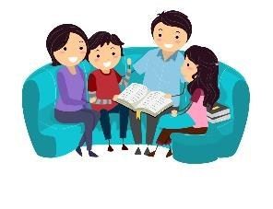любовь и забота в семье, доверительные отношения с родителями, поддержка со стороны значимых взрослых

и сверстников с социально-одобряемым поведением;

внутренний самоконтроль, способность управлять

гневом, целеустремленность, навыки принятия решений;

интерес к учебе, социально-одобряемым увлечениям, активному участию в работе класса, наличие

определенных обязанностей и успехов в их выполнении;

уважение других людей, законов и норм общества, школы, семейных традиций и ценностей, признание правильных действий;

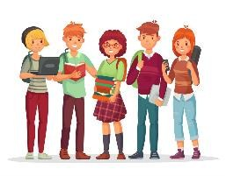способность проявлять преданность, близость и сочувствие по отношению к другим.



**КАКИЕ ПРИЗНАКИ ДЕСТРУКТИВНООГО ПОВЕДЕНИЯ**

**ДОЛЖНЫ ВАС НАСТОРОЖИТЬ**

**?**

Общие маркеры вовлечения обучающихся в деструктивные группы:

* изменение внешности;
* изменение эмоционального состояния и его неустойчивость;

к

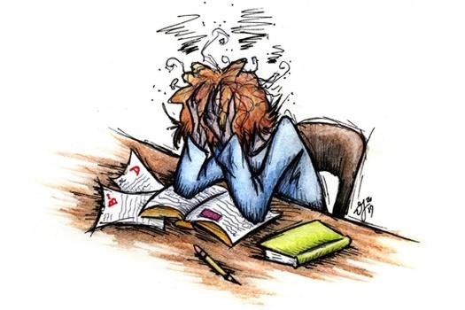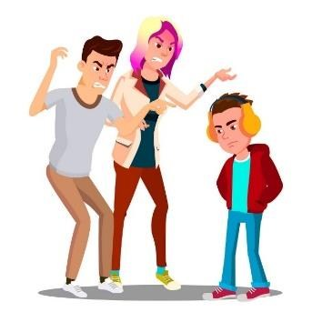

* преобладание в мировоззрении обучающихся идей неравенства, дискриминации, возмездия и наказания за несправедливое отношению;
* агрессивное поведение;
* использование сленга, относящегося определенной деструктивной идеологии;
* смена привычного образа жизни;
* безразличие к учебной, групповой и общественно-полезной деятельности;
* скрытность в отношении ежедневной

занятости и планов;

* систематические пропуски учебных занятий по неуважительной причины.

Общие маркеры вовлечения обучающихся в деструктивные сообщества в сети Интернет:

* резкое изменение данных личного профиля в социальных сетях;
* подписка на группы и сообщества в социальных сетях, посвященные деструктивной идеологии или движению;
* публикация и репостинг материалов, отражающих содержание идей деструктивного сообщества (группы);
* 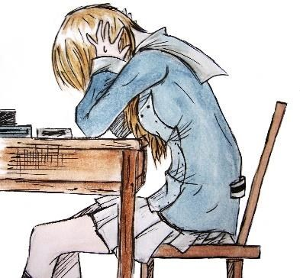публикация статусов, выражающих агрессию или содержащих отсылку к деструктивному движению;
* новые «друзья» в социальных сетях, разделяющие интерес ребенка к деструктивной идеологии («понимающие» его);
* ограничение доступа всех близких к личному Интернет – аккаунту.

ДЕМОНСТРАТИВНОЕ

ПОВЕДЕНИЕ.

Попытки

подражания

**НЕ ДОЛЖНО ОСТАТЬСЯ БЕЗ ВНИМАНИЯ ВЗРОСЛЫХ**



визуальному стилю «антигероев». Демонстрация агрессии и враждебности, в том числе по отношению к группам лиц, по религиозному, национальному, гендерному, социальному признаку.

НАВЯЗЧИВЫЕ ДВИЖЕНИЯ. Обкусывание губ, выдергивание волос, выщипывание ресниц: подросток неосознанно в моменты задумчивости или волнения причиняет себе физический вред.

ЭМОЦИОНАЛЬНОЕ СОСТОЯНИЕ. Резкая смена эмоционального поля (жизнерадостный подросток вдруг стал замкнутым).

ЧРЕЗМЕРНЫЙ ИНТЕРЕС К ОРУЖИЮ. В том числе интерес к взрывоопасным и легковоспламеняющимся веществам, способам их изготовления. Покупка ингредиентов для проведения химических экспериментов.

АТРИБУТИКА. Появление в комнате необычных рисунков, плакатов, книг (например, посвященных громким преступлениям, биографии серийных убийц, химическим экспериментам, религиозной литературы и др.).

КОНФЛИКТЫ. Подросток становится участником конфликтов, в том числе в образовательной организации (зачинщиком или «жертвой»), проявляет агрессивное поведение (публикует угрозы в социальных сетях или мессенджерах, либо озвучивает их вербально), испытывает потребность быть в оппозиции, находится в поиске противника.

РЕЗКАЯ СМЕНА КРУГА ОБЩЕНИЯ. Разрыв связей с ранее близкими людьми. Появление нового «закрытого» круга общения, преимущественно в социальных сетях.

ОТКАЗ ОТ ЛЮБИМОГО ХОББИ. Немотивированный отказ от тренировок, занятий музыкой и др. при условии, если ранее данные занятия приносили удовольствие.

Наличие хотя бы ДВУХ признаков – это повод обратить особое внимание на психологическое состояние вашего ребенка!

Наличие ТРЕХ и более признаков – повод проявить серьезную обеспокоенность и обратиться за помощью к специалисту (психологу, психотерапевту или психиатру).



*Дети и подростки в силу своего возраста, особенностей*

*развития, страха или стресса иногда не могут сами*

*обратиться за*

**КАК ВЕСТИ СЕБЯ РОДИТЕЛЯМ**

**?**



*помощью. Кроме того, они могут бояться распространения информации о произошедшей с ними ситуации, воздействии тех или иных угроз, влияющих на их психологическое и физическое состояние. Из-за этого ребенок, оказавшийся в беде, часто остается один на один со своими проблемами. Поэтому так важно правильно и своевременно распознать симптомы надвигающейся опасности и, конечно, знать, как действовать, чтобы помочь ребенку, если он оказался в сложной жизненной ситуации. Что делать, чтобы обеспечить его психологическую безопасность!*

*Если вы заметили какие-либо признаки из вышеперечисленных в поведении подростка, важно понимать, что один разговор никогда не способен решить проблему! Подростку нужен постоянный эмоциональный контакт и поддержка родителей. Нельзя оставлять его одного в ситуации кризиса, но и чрезмерный контроль, ограничения тоже нежелательны. Зачастую необходима долгосрочная работа над улучшением эмоционального и психологического состояния подростка.*

НЕ ЗАСТАВЛЯЙТЕ ПОДРОСТКА ОБЩАТЬСЯ ПРОТИВ ЕГО ВОЛИ. Сохраняйте дружелюбный тон, начинайте разговор в спокойном и уравновешенном состоянии. Будьте готовы вести его столько, сколько это будет нужно.

БУДЬТЕ МАКСИМАЛЬНО ИСКРЕННИ. Помните – то, что вам кажется незначимым или малозначимым, для подростка может иметь огромное значение. Не пытайтесь упростить и отрицать проблемы.

ИЗБЕГАЙТЕ ПОУЧЕНИЙ («ты не должен…», «ты не имеешь права…»), оценок и осуждения («это плохо…», «это тебя недостойно…» и т.п.), не стыдите и не ругайте. Не пытайтесь манипулировать подростком или играть на его чувствах («ты нас не ценишь и не любишь…», «подумал бы лучше о нас…»).

НЕ ПЕРЕВОДИТЕ РАЗГОВОР НА ЛИЧНЫЕ ПРОБЛЕМЫ («знал бы ты, как мне сложно/плохо», «я столько работаю ради тебя» и прочее). Подростку в кризисном эмоциональном состоянии нужна дружеская опора. Находитесь на его стороне, постарайтесь убедить его, что принять помощь – это верный шаг

НЕ БОЙТЕСЬ ПРЯМЫХ ВОПРОСОВ. Зачастую подростку проще ответить на прямой и честный вопрос. Открытое обсуждение планов и проблем снимет тревожность. Постарайтесь переключить внимание с негативных мыслей на позитивные возможности, но не говорите, чтобы подросток перестал о чём-то думать (как правило, именно об этом он и будет думать еще больше).

В РАЗГОВОРЕ С ПОДРОСТКОМ ВАЖНЕЕ ВСЕГО СЛУШАТЬ. Если он получает возможность выговориться, эмоциональное напряжение нередко спадает даже без профессионального вмешательства. Не перебивайте, демонстрируйте внимание и участие в разговоре, поощряя к продолжению.

НЕ ДАВИТЕ НА ПОДРОСТКА. Не проводите разговор в форме допроса, не проявляйте прямой или скрытой агрессии, не угрожайте, не оскорбляйте и не унижайте ребенка.

ОБЯЗАТЕЛЬНО ОБЪЯСНЯЙТЕ РЕБЕНКУ, что далеко не все, что он может прочесть или увидеть в Интернете, — правда. Осваивайте Интернеттехнологии, заведите аккаунт в популярных социальных сетях (особенно, если там зарегистрирован ребенок). Станьте другом своему ребенку в социальных сетях (делитесь позитивной информацией, изучайте поступающие от него ссылки, узнавайте о виртуальных друзьях, о встречах ребенка с ними в реальной жизни). Ограничивайте время пользования гаджетами с выходом в Интернет (проведите ВМЕСТЕ с ребенком час без Интернета, а потом и день без него).

ИНТЕРЕСУЙТЕСЬ ЖИЗНЬЮ РЕБЕНКА. Разговаривайте о делах, проблемах, трендах в социальных сетях и популярных темах обсуждения в его окружении. Родитель должен знать социальные сети, в которых зарегистрированы аккаунты ребенка, обговаривать правила и длительность времяпровождения в социальных сетях. Важно использовать с детьми младшего школьного возраста приложение «Родительский контроль» (предварительно обсудив это с ребенком).

УДЕЛЯЙТЕ ВРЕМЯ ОБЩЕНИЮ С РЕБЕНКОМ. При этом главным правилом остается — говорить с ребенком. Доверительные отношения и общение — это универсальный и наиболее действенный способ уберечь ребенка от множества опасностей. Если вы уделяете внимание своим детям и обсуждаете с ними разные темы, то они будут прислушиваться к вашей точке зрения и критически оценивать остальные. Дети, которые счастливы в семье и чувствуют безопасность дома и в школе, смогут справиться практически с любым стрессом. А с тем, что не смогут, им помогут справиться близкие или детские психологи.

ЕСЛИ ВЫ ЧУВСТВУЕТЕ, ЧТО НЕ СПРАВЛЯЕТЕСЬ

С СИТУАЦИЕЙ

–

ОБЯЗАТЕЛЬНО СЛЕДУЕТ

ОБРАТИТЬСЯ К СПЕЦИАЛИСТУ!

